Calcul couple nécessaire pour le moteur de la
porte Châssis Station hôte
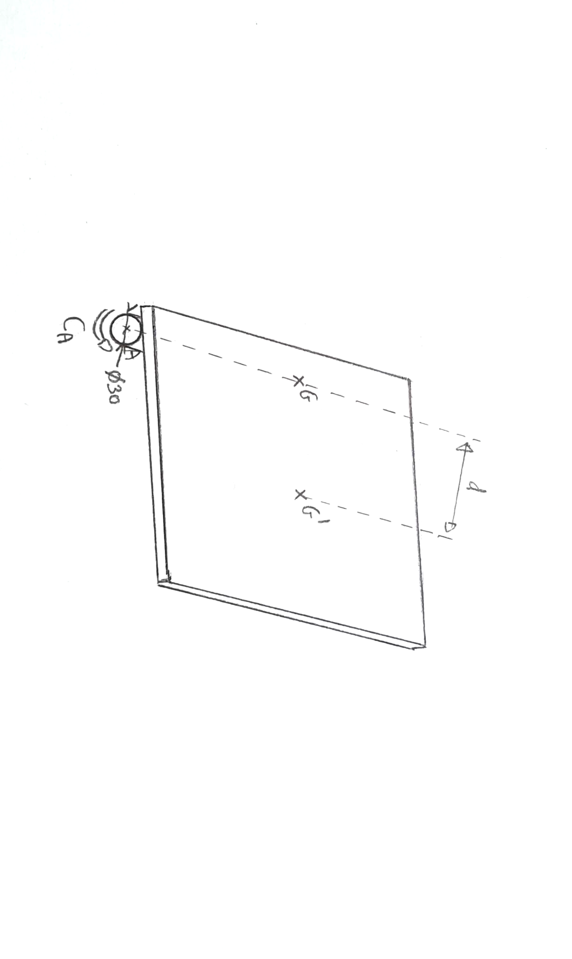

Données initiales:
m_{porte} = 1.63 ٠10⁻¹ kg
M_{tot} = 2.37 ٠10⁻¹ kg

D’après SolidWorks I_{G} =4,37٠10⁻⁴ kg.m² :

I_{G}’ = I_{G} + m_{porte} ٠ d²

AN : I_{G}’ = 4,37 ٠10⁻⁴ + 0,163٠ [(70,66-6,5) ٠10⁻³]²

I_{G}’ = 1,07٠10⁻³ kg٠m²

On en déduit la somme des moments statique au point A ( point où se trouve le moteur):
∑M_{A} = J٠ω²

∑M_{A} = I_{G}’٠2θ/t²

avec t le temps de fermeture de la porte

AN : ∑M_{A} = 1,07 ٠10-3 ٠ (2 π/4)/1.5²

∑M_{A} = C_{A}= 7.47٠ 10⁻⁴ Nm

On en déduit le couple nécessaire pour le moteur de la porte C_{A} = 7.47٠ 10⁻⁴ Nm

